**ЗАДАНИЕ**

**школьной олимпиады по трудовому обучению (технический труд)**

**для учащихся 5-9 классов 2017/2018 учебного года**

## ОБРАБОТКА МЕТАЛЛОВ

###### Вариант 1

## V класс

1. 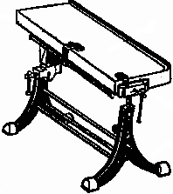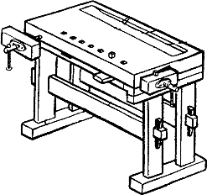**Основным оборудованием учебного места в мастерской по обра% ботке металла является:**

а) верстак слесарный; б) верстак столярный; в) стол учителя.

1. **Металлы разделяются на:**

а) белые и черные; б) черные и цветные;

в) цветные и бесцветные.

##### Проволоку толщиной до 5 мм получают:

а) литьем расплавленного металла в специальные формы нужно- го размера;

б) прокаткой в специальных валках;

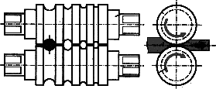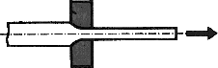в) протягиванием более толстой проволоки через отверстия мень- шего размера.

##### Металлическое изделие (полуфабрикат) большой длины и незна% чительной толщины, преимущественно круглой формы в попе% речном сечении, называется … .

1. **Проволока тоньше 2 мм изображается … .**

###### Вариант 2

1. **Слесарный верстак имеет:**

а) опору;

б) подверстачье; в) ножки.

##### К черным металлам относится:

а) чугун и сталь;

б) алюминий и медь; в) бронза и латунь.

##### Процесс получения проволоки толщиной до 5 мм называется:

а) прокаткой; б) волочением; в) растяжкой.

##### Технологическая операция по выравниванию изогнутой заготов% ки из проволоки называется … .

1. **Приспособления различной формы, используемые для гибки проволоки, называются … .**

###### Вариант 3

1. 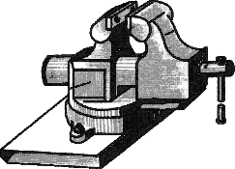**Тиски слесарные являются:**

а) инструментом;

б) приспособлением; в) оборудованием.

##### Чугун и сталь – это сплав:

а) железа и углерода; б) железа и меди;

в) железа и алюминия.

##### Для производства эклектрических проводов используется прово% лока из:

а) алюминия и меди; б) стали;

в) железа.

##### Правку мягкой проволоки лучше выполнять … .

1. **Технологическая операция по соединению деталей называет% ся … .**

###### Вариант 4

1. **При вращении рукоятки слесарных тисков перемещается:**

а) губка неподвижная; б) губка подвижная; в) корпус.

##### Чугун получают из:

а) стали;

б) углерода;

в) железной руды.

##### Для производства строительных гвоздей используется проволока: а) твердая;

б) мягкая;

в) упругая.

##### Для гибки проволоки под углом лучше использовать … .

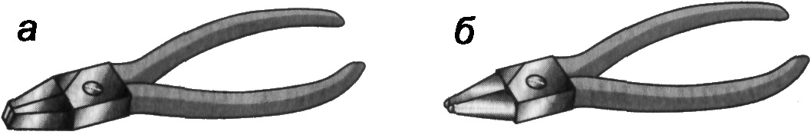а) круглогубцы; б) кусачки;

в) плоскогубцы.

##### Для резки тонкой проволоки лучше использовать … .

###### Вариант 5

1. 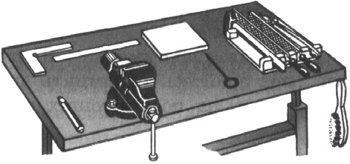**Место за слесарным верстаком называ% ется:**

а) рабочим;

б) тренировочным; в) учебным.

##### К цветным металлам относится:

а) чугун и сталь;

б) алюминий и медь; в) углерод и железо.

##### Труднее поддается обработке проволока:

а) стальная;

б) алюминиевая; в) медная.

##### Приспособление с ровной поверхностью, на которой выполняется правка проволоки, называется … .

1. **Ударный инструмент для правки металлов, со% стоящий из металлической головки и деревян% ной ручки, называется … .**

***Вариант* 6 (запасной)**

##### На предприятиях за слесарными верстаками работают:

а) столяры; б) плотники; в) слесари.

##### Выплавкой стали занимаются:

а) сталевары; б) слесари; в) столяры.

##### Наиболее прочная проволока:

а) алюминиевая; б) медная;

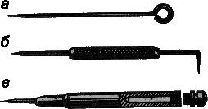в) стальная.

##### Разметочный инструмент в виде стального заостренного стержня называется … .

1. **Для изготовления изделия из проволоки разрабатываются и со% ставляются … .**

**Технологические задания**

###### Вариант 1

Определите размер (диаметр) круглой проволоки, если ее радиус

1. равен 2 мм.

###### Вариант 2

Какую длину будет иметь заготовка из тонкой проволоки для из- готовления детали, имеющей форму прямоугольника со сторонами, равными 25 и 30 мм?

###### Вариант 3

Определите последовательность использования указанных инст- рументов при изготовлении кольца из проволоки: кусачки, линейка, молоток, круглогубцы.

###### Вариант 4

Чему будут равны габаритные размеры кольца из проволоки тол- щиной 5 мм, если ее изготовили на оправке диаметром 20 мм, и коль- цо внутренней стороной при этом прилегает к оправке?

###### Вариант 5

Выберите из предложенных материалов и приспособлений то, что необходимо для изготовления кольца для крепления тяжелых пред- метов:

* 1. проволока алюминиевая; 5) молоток слесарный;
  2. проволока стальная; 6) плоскогубцы;
  3. проволока медная; 7) круглогубцы;
  4. киянка; 8) кусачки.

## VI класс

###### Вариант 1

1. **Листовой металл получают путём:**

а) прокатки заготовки через множество пар валков;

б) разливки жидкого металла тонким слоем нужной толщины по формам;

в) склеивания металлических полос.

1. **Технологическая карта включает:**

а) последовательность выполнения работы, графическое изобра- жение, инструменты и приспособления;

б) описание изделия, графическое изображение, инструменты и приспособления;

в) описание выполнения работ, инструменты и приспособления, технические условия.

##### Разметка – это:

а) технологическая операция; б) техническая операция;

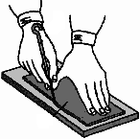в) производственная операция.

##### Для изготовления объёмного изделия из жести (коробочка, совок, ведро и др.) разметку осуществляют по графическим докумен% там, где представлены технический рисунок изделия и его … .

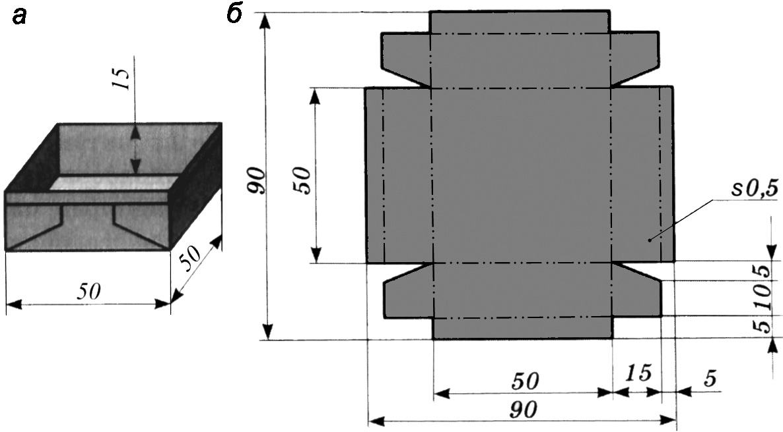

1. 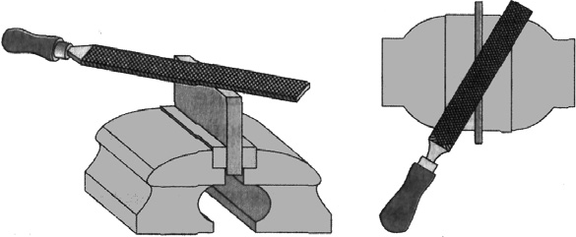**Нажим на деталь из тонколистово% го металла при её зачистке на% пильником должен быть … .**

а) легким; б) сильным;

в) не имеет значения.

68

###### Вариант 2

1. **Тонколистовой металл имеет толщину:**

а) до 2 мм;

б) от 2 до 3 мм;

в) от 3 до 5 мм.

##### Правка металла – это:

а) техническая операция;

б) технологическая операция; в) производственная операция.

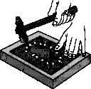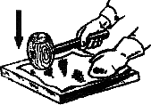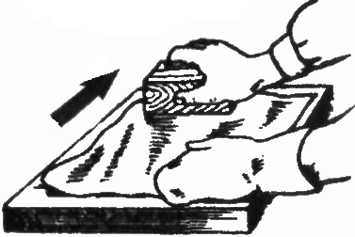

##### Основные линии разметки обозначают:

а) места откладывания размеров; б) места обработки;

в) места гибки.

##### Разметка по шаблону обеспечивает … .

1. **Для зачистки небольших деталей используются небольшие на% пильники, называемые ... .**

###### Вариант 3

1. **Жесть – это тонколистовая сталь толщиной:**

а) от 0,2 до 0,5 мм;

б) от 0,5 до 0,8 мм;

в) от 0,8 до 1,0 мм.

##### Для правки лист неровной листовой стали кладут:

а) выпуклостью вверх; б) выпуклостью вниз; в) не имеет значения.

##### Стальной стержень для разметки, например центров отверстий с образованием небольшого углубления называется:

а) пробойник; б) керн;

в) кернер.

##### Острые отслоения металла на кромках заготовок в местах разре% зания тонколистового металла ножницами называются … .

1. **Работы по гибке изделий сложной формы на наковальне выпол% няет … .**

###### Вариант 4

1. **Чёрная жесть получила своё название от:**

а) цвета краски, которым она покрывается;

б) цвета, который она приобретает после её изготовления; в) назначения и применения в технике.

##### Листы тонколистового металла тоньше 0,2 мм правят:

а) киянкой;

б) слесарным молотком; в) деревянным бруском.

##### По форме рабочей части, лезвия у ручных слесарных ножниц мо% гут быть:

а) прямые и косые;

б) выпуклые и вогнутые; в) прямые и кривые.

##### Защитные накладные губки (нагубники) на слесарных тисках ис% пользуются для … .

1. **Технологический процесс по изготовлению изделия состоит из … .**

###### Вариант 5

1. **Белая жесть получила такое название потому, что она покрыта с обеих сторон тонким слоем:**

а) белой краски; б) алюминия;

в) олова.

##### Качество правки проверяют:

а) на ощупь, при проведении по листу рукой;

б) «на глаз» или с помощью линейки – на просвет;

в) по высоте отскока молотка от места правки после удара.

##### У левых ножниц нижний нож расположен:

а) слева; б) справа;

в) в зависимости от того, какой рукой выполняет- ся резание.

##### К полотну шлифовальной шкурки приклеен абра% зивный материал, который представляет собой:

а) специальные сплавы металлов;

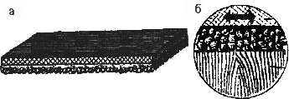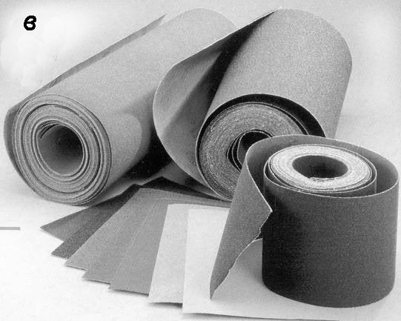б) специальные сплавы твёрдых пластмасс; в) мелкие острые кусочки горных пород.

##### Для изготовления коробочки вначале выполняется ее ... .

**Технологические задания**

###### Вариант 1

Определите вид заготовки тонколистового металла, если при из- мерении ее толщина равна 0,3 мм.

###### Вариант 2

Определите минимальный размер заготовки для изготовления жетона для гардероба диаметром 50 мм.

###### Вариант 3

Определите последовательность использования предложенных инструментов при изготовлении жетона для гардероба диаметром 50 мм: киянка, циркуль слесарный, дрель, ножницы слесарные, напильник, шлифшкурка, линейка, чкертилка, кернер, молоток.

###### Вариант 4

Какого минимального размера (длины и ширины) должна быть заготовка для изготовления четырех жетонов диаметром 52 мм?

###### Вариант 5

Выберите ножницы из правых и левых для резания заготовки в направлении против часовой стрелки.

###### Вариант 6

Какой минимальной длины необходима заготовка для изготовле- ния скобы гибкой в виде буквы «П», если ее высота равна 32 мм, а длина 64 мм?

###### Вариант 1

## класс

1. **Сплав железа с углеродом, в котором содержится до 2,14% углеро% да, называется:**

а) сталь; б) чугун; в) железо.

##### Механические свойства металлов – это:

а) плотность, цвет, обрабатываемость; б) пластичность, твёрдость, упругость; в) ковкость, плотность, пластичность.

##### Часть производственного процесса, в ходе которого осуществля% ется непосредственное изменение размеров, форм и свойств об% рабатываемых материалов, называется:

а) технологическим процессом; б) производственным процессом; в) механической обработкой.

##### Технологическая операция по срезанию слоя металла напильни% ком называется … .

1. **Сверлильный станок как машина по обработке конструкционных материалов – это машина … .**

###### Вариант 2

1. **Цифра 3 в маркировке стали Ст%3 означает:**

а) условный порядковый номер;

б) содержание углерода в процентах; в) количество вредных примесей.

##### Часть технологического процесса по обработке материала назы% вается:

а) операцией;

б) слесарной обработкой;

в) механической обработкой.

##### На 10 мм длины рабочей части у напильников А имеется 5 насе% чек, у напильника Б – 12 насечек, у напильника В – 14 насечек, у напильника Г – 80 насечек. Какому номеру соответствуют эти на% пильники?

а) А – 0, Б – 1, В – 2, Г – 3;

б) А – 1, Б – 2, В – 3, Г – 4;

в) А – 0, Б – 1, В – 2, Г – 5.

##### В слесарной мастерской основным материалом для обработки яв% ляется…

1. **Тонкая стальная пластина с зубьями, используемая в слесарной ножовке, называется … .**

###### Вариант 3

1. **В сплаве Ст%45 содержится углерода:**

а) 4,5 %;

б) 45 %;

в) 0,45 %.

##### Последовательность выполнения операций по изготовлению из% делия (детали) оформляется в документе, который называется:

а) план;

б) кинематическая схема; в) технологическая карта.

##### Укажите основные части сверлильного станка:

а) двигатель, клиноременная передача, шпиндель с патроном; б) двигатель, плита со столом, шпиндельная бабка;

в) двигатель, штурвал, патрон.

##### Напильники с номерами 0 и 1 называются … .

1. **«Кистевой, локтевой, плечевой» – это термины, имеющие отно% шение к технологической операции, называемой … .**

###### Вариант 4

1. **Первые буквы в аббревиатурах СЧ, КЧ, ВЧ при маркировке чугуна означают:**

а) С – серый чугун, К – ковкий чугун, В – высокопрочный чугун; б) С – специальный чугун, К – крепкий чугун, В – высококачест-

венный чугун;

в) С – средний чугун, К – качественный чугун, В – высококачест- венный чугун.

##### Штангенциркуль ШЦ%1 позволяет выполнять измерения:

а) наружных диаметров, длины, толщины и высоты;

б) наружных и внутренних диаметров, длины, толщины и глубины; в) окружностей, радиусов, высоты, ширины и длины.

##### В конце сверления усилие нажима на рукоятку штурвала:

а) слегка увеличивают; б) уменьшают;

в) резко увеличивают.

##### Вертикальное перемещение сверла с патроном при сверлении на сверлильном станке называется … .

1. **Маленький напильник называется … .**

###### Вариант 5

1. **Укажите физические свойства металлов:**

а) плотность, цвет, тепло и электропроводность; б) пластичность, ковкость, плотность;

в) твёрдость, цвет, свариваемость.

##### Штангенциркуль ШЦ%1 позволяет выполнять измерения с точно% стью до:

а) до 1,0 мм; б) до 0,01 мм; в) до 0,1 мм.

##### Эффективность процесса резания будет обеспечена тогда, когда:

а) материал резца будет твёрже материала заготовки; б) резец будет больше размеров заготовки;

в) резец «врезается» в заготовку с большой скоростью.

##### Технологическая операция по разделению заготовки с помощью зубила называется … .

1. **Профессия рабочего, занятого обработкой металла вручную, на% зывается … .**

**Технологические задания**

###### Вариант 1

Какой оптимальной массы следует использовать молоток для рубки металла толщиной 2 мм зубилом, ширина режущей кромки ко- торого равна 10 мм?

###### Вариант 2

Определите размер измеряемой детали штангенциркулем ШЦ-1, если седьмое деление шкалы нониуса точно совпало с 37 делением ос- новной шкалы.

###### Вариант 3

Скорость резания при сверлении зависит от частоты вращения шпинделя, которая в свою очередь зависит от диаметров ведущего и ведомого шкивов. Чтобы увеличить скорость резания необходимо … .

###### Вариант 4

Определите последовательность использования личных, драче- вых и бархатных напильников при изготовлении детали из стали тол- щиной 2 мм.

###### Вариант 5

В мастерской имеются заготовки металла марки Ст-3 и марки Сч-15 в виде полос. Какой из этих материалов и почему будет наибо- лее приемлем для изготовления детали в виде буквы «Г»?

###### Вариант 1

## класс

1. **Форма поперечного сечения прокатного изделия называется:**

а) профилем; б) рисунком; в) разрезом.

##### В токарно%винторезном станке как в технологической машине выделяют основные части:

а) двигатель, рабочий орган (шпиндель и суппорт), передаточный механизм;

б) двигатель, рабочий орган (передняя и задняя бабки); в) двигатель, рабочий орган (резцедержатель) суппорт.

##### Укажите главные углы резца:

а) a – задний угол, þ – угол заострения, y – передний угол, 6 – угол резания;

б) a –передний угол, þ – угол заострения, y – задний угол, 6 – угол резания;

в) a – задний угол, þ – угол резания, y – передний угол, 6 – угол за- острения.

##### Закрепление заготовки и инструментов, подбор и установка при% способлений на токарно%винторезном станке – это … .

1. **Поддержка, натяжка и обжимка используются при выполнении технологической операции по соединению деталей называе% мой … .**

###### Вариант 2

1. 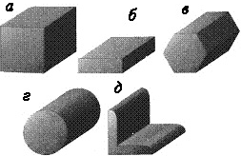**Укажите виды сортового проката:**

а) *а* – квадратный, *б* – полосовой, *в* – шестигранный, *г* – круглый, *д* – уголковый;

б) *а* – квадратный, *б* – прямоуголь- ный, *в* – шестиугольный, *г* – круглый, *д* – уголковый;

в) *а* – квадратный, *б* – прямоуголь-

ный, *в* – многогранный, *г* – цилиндрический, *д* – уголковый.

##### Токарно%винторезные станки предназначены для:

а) изготовления деталей типа тел вращения, нарезания резьбы, сверления осевых отверстий;

б) изготовления деталей цилиндрической формы, сверления от- верстий, точения шпоночных канавок;

в) точения деталей любой формы, нарезания резьбы, сверления отверстий, фрезерования пазов деталей.

##### В каком варианте правильно названы элементы резца, обозна% ченные цифрами 1, 2, 3?

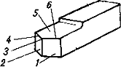а) 1 – боковая поверхность, 2 – вспомога- тельная поверхность, 3 – вершина резца;

б) 1 – главная задняя поверхность, 2 – вспо- могательная задняя поверхность, 3 – вер- шина резца;

в) 1 – передняя поверхность, 2 – вспомога- тельная поверхность, 3 – вершина резца.

##### Установление необходимой частоты вращения шпинделя токар% но%винторезного станка и скорости перемещения суппорта – это … .

1. **Готовая головка заклепки называется закладной, а образующаяся в результате клепки … .**

###### Вариант 3

1. **В каком варианте правильно названы виды проката?**

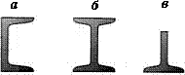а) *а* – П-образный, *б* – Н-образный,

*в* – Т-образный

б) *а* – швеллерный, *б* – двутавро- вый, *в* – тавровый;

в) *а* – профильный, *б* – двухпро- фильный, *в* – усеченный.

##### Вращательное движение заготовки, обеспечивающее снятие стружки, называется…

а) движением подачи; б) главным движением; в) движением резания.

##### В каком варианте правильно названы элементы резца, обозна% ченные цифрами 4, 5, 6?

а) 4 – вспомогательная режущая кромка, 5 – передняя поверхность, 6 – главная режу- щая кромка;

б) 4 – передняя поверхность, 5 – верхняя по- верхность, 6 – главная режущая кромка;

в) 4 – ребро, 5 – плоскость, 6 – кромка.

##### Величина перемещения резца при повороте лимба на одно деле% ние называется … .

1. **Величина диаметра стержня заклепки по отношению к величине диаметра сверла должна быть … .**

###### Вариант 4

1. **В каком варианте правильно названы виды проката?**

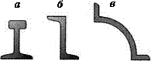а) *а* – рельсовый, *б* – зетовый, *в* – галтельный;

б) *а* – рельсовый, *б* – зетовый, *в* – колонный;

в) *а* – Т-образный, *б* – Г-образный,

*в* – фигурный.

##### Величина перемещения режущей кромки резца – это:

а) подача;

б) движение; в) резание.

##### Токарные резцы, обозначенные буквами *а, б, в* называются:

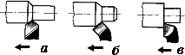а) *а* – проходной, *б* – проходной отогнутый, *в* – подрезной;

б) *а* – проходной прямой, *б* – под- резной, *в* – подрезной упорный;

в) *а* – проходной прямой, *б* – про-

ходной отогнутый, *в* – проходной упорный.

##### При точении на ТВ%6 (ТВ%7) путь, пройденный наиболее удален% ной от центра вращения точкой, обрабатываемой заготовки за единицу времени называется … .

1. **Для закрепления заготовок при выполнении токарных работ ис% пользуется технологическое приспособление … .**

###### Вариант 5

1. **В каком варианте правильно названы изделия из сортового про% ката?**

а) *а* – болт, *б* – гайка, *в* – кругляш;

б) *а* – шпилька, *б* – гайка, *в* – палец;  в) *а* – болт, *б* – гайка, *в* – палец.

##### Путь, пройденный наиболее отдаленной от центра вращения точ% кой, обрабатываемой заготовки за единицу времени – это:

а) глубина резания; б) скорость резания; в) подача.

1. **Токарные резцы, обозначенные буквами *г, д, е, ж, з,* называются:**

а) *г* – подрезной, *д* – отрезной, *е* – фасонный, *ж* – резьбовой, *з* – проходной расточной;

б) *г* – отрезной, *д* – подрезной, *е* – фасонный, *ж* – резьбовой, *з* – расточной;

в) *г* – упорный, *д* – отрезной, *е* – расточной, *ж* – резьбовой, *з* – фа- сонный.



*д*

*е*

*з*

*ж*



*г*

##### Толщина слоя металла, срезаемая за один рабочий ход резца, на% зывается … .

1. **При закреплении в патроне только одного конца заготовки ее вы% лет не должен превышать … ее диаметров.**

**Технологические задания**

###### Вариант 1

Необходимо изготовить деталь диаметром 20,6 мм. При кон- трольном измерении заготовки ее диаметр равен 21,2 мм. На сколько делений следует повернуть лимб поперечной подачи на ТВ-6 (ТВ-7) для того, чтобы получить деталь требуемого размера?

###### Вариант 2

Определите все углы на схеме резания, если передний угол равен 30°, а угол заострения равен 2/3 угла резания.

###### Вариант 3

Определите длину стержня заготовки заклепки для соединения двух деталей толщиной 2 и 4 мм с образованием закладной и замы- кающей головок заклепки полукруглой формы, если принять, что диаметр стержня заклепки (диаметр отверстия под заклепку) должен быть равен двойной толщине более тонкой из соединяемых деталей.

###### Вариант 4

Определите величину допуска на обработку заготовки при точе- нии на ТВ-6, если на чертеже детали указан размер 42 0 ,3 .

0 ,2

###### Вариант 5

Определите, на какое количество делений необходимо повернуть лимб продольной подачи резца на ТВ-6 (ТВ-7) для точения заготовки на длину 20 мм.

###### Вариант 1

## IХ класс

1. **По направлению подачи резцы бывают:**

а) правые и левые;

б) прямые и отогнутые; в) цельные и составные.

##### В обозначении резьбы М8 × 1 число 1 указывает на:

а) диаметр резьбы; б) шаг резьбы;

в) длину стержня под резьбу.

##### Резьба на стрежнях вручную (болты, шпильки) выполняется с по% мощью:

а) плашки; б) метчика; в) резца.

##### Буквой «Р» обозначается расстояние между двумя одноименны% ми точками соседних витков профиля резьбы и означает ее … .

1. **Угол профиля метрической резьбы равен … .**

###### Вариант 2

1. **Резец состоит из:**

а) головки и тела; б) стержня и тела;

в) державки и стержня.

##### Отверстие под резьбу М6 выполняется сверлом, диаметр которого:

а) 5 мм;

б) 6 мм;

в) 7 мм.

##### Для изготовления шпильки с резьбой М8 подойдет заготовка, диа% метр которой:

а) 7 мм;

б) 8 мм;

в) 9 мм.

##### Диаметры и шаг метрической резьбы измеряются в … .

1. **Угол профиля дюймовой резьбы равен … .**

###### Вариант 3

1. **Рабочей частью резца является:**

а) тело;

б) державка; в) головка.

##### На каком рисунке правильно изображена резьба на стержне?

а) на левом; б) на среднем; в) на правом.

##### На каком рисунке правильно изображена резьба в отверстии де% тали?

а) на левом; б) на среднем; в) на правом.

##### Буква «L» в обозначении резьбы, например М20 × 2L означает, что резьба … .

1. **В обозначении резьбы М20 × 2 наружный диаметр резьбы ра% вен … .**

###### Вариант 4

1. **У станков ТВ%6 и ТВ%7 цена деления лимба продольной и попереч% ной подач соответственно равны:**

а) 0,5 и 0,025 мм;

б) 1,0 и 0,25 мм;

в) 1,5 и 0,05 мм.

##### Укажите вариант правильного описания действий по выполне% нию качественной резьбы на стержне и в отверстии…

а) поворачивать вороток с плашкой или метчиком непрерывно в одну сторону для образования непрерывной стружки;

б) поворачивать вороток в одну сторону резкими движениями для ломки стружки;

в) периодически поворачивать вороток в обратную сторону для ломки и удаления стружки.

##### Буква М, в обозначении резьбы М6, указывает на то, что резьба:

а) метрическая;

б) миллиметровая; в) мелкая.

##### Такие элементы как канавка и хвостовик, рабочая, калибрующая и заборная части указывают на инструмент под названием … .

1. **Три риски на хвостовике метчика указывают, что такой метчик называется … .**

###### Вариант 5

1. **При точении на ТВ%6 (ТВ%7) поворот лимба поперечной подачи на одно деление уменьшит диаметр заготовки на:**

а) 0,05 мм;

б)0,5 мм;

в) 1,0 мм.

##### Метчиком нарезается резьба:

а) в отверстии; б) на стержне;

в) в отверстии и на стержне.

##### В обозначении резьбы М6 цифра 6 указывает на:

а) диаметр резьбы; б) шаг резьбы;

в) диаметр отверстия под резьбу.

##### Разность между наружным диаметром резьбы и ее шагом опреде% ляет … .

1. **Приспособления для закрепления и удержания метчика и плаш% ки соответственно называются … .**

**Технологические задания**

###### Вариант 1

Определите диаметр сверла для сверления отверстия под резьбу М8 с шагом 1,25 мм.

###### Вариант 2

Определите очередность использования при нарезании резьбы метчиков в комплекте состоящих из чистового, чернового и среднего.

###### Вариант 3

Определите глубину резания при нарезании резьбы на стержне, если наружный диаметр резьбы равен 8 мм, а внутренний диаметр 6,7 мм.

###### Вариант 4

При точении конической поверхности глубина резания за один проход составляет 0,5 мм. На сколько делений необходимо повернуть лимб поперечной подачи на ТВ-6, чтобы обеспечить такой режим ре- зания.

###### Вариант 5

В распоряжении есть сортовой прокат, имеющий в поперечном сечении форму квадрата и шестигранника. Выберите из него заготов- ку для изготовления шпильки, исходя из основных условий техноло- гичности изделия, и обоснуйте свой выбор.